财政简报

第22期
易门县财政局编 2020年6月12日

易门县2020年1—5月
财政预算收支执行情况分析

2020年，在县委、县政府的坚强领导下，县财政认真学习贯彻习近平总书记考察云南重要讲话精神，众志成城，团结奋战，统筹做好疫情防控与经济社会发展工作。积极筹措资金，有效保障重点支出，兜牢“三保”支出底线。
一、全县财政收支总体情况
2020年1—5月，全县辖区内财政总收入完成39404万元，比上年同期的54807万元减15403万元，减28.10%。
按收入级次分，中央收入完成7711万元，比上年同期的7383万元增328万元，增4.44%，（其中：上划中央“两税” 收入完成2039万元，比上年同期的2232万元减193万元，减8.65%）；省级收入完成3748万元，比上年同期的3348万元增400万元，增11.95%；市级收入完成299万元，比上年同期的228万元增71万元，增31.14%；县级收入完成27646万元，比上年同期的43848万元减16202万元，减36.95%。
按收入结构分，税收收入完成22130万元，比上年同期的22578万元减448万元，减1.98%；非税收入完成8432万元，比上年同期的16503万元减8071万元，减48.91%；政府性基金收入完成8842万元，比上年同期的15726万元减6884万元，减43.77%。
二、一般公共预算收支完成情况
2020年1—5月，一般公共预算收入完成19482万元，比上年同期的29008万元减9526万元，减32.84%，完成年初预算数73116万元的26.65%，慢于时间进度15个百分点。其中：税收收入完成13512万元，占一般公共预算收入的比重为69.36%，比上年同期的13364万元增148万元，增1.11%；非税收入完成5970万元，占一般公共预算收入的比重为30.64%，比上年同期的15644万元减9674万元，减61.84%。
一般公共预算支出完成91981万元，比上年同期的96065万元减4084万元，减4.25%。
三、政府性基金预算收支完成情况
2020年1—5月，政府性基金预算收入完成8164万元，比上年同期的14840万元减6676万元，减44.99%。
政府性基金预算支出完成5827万元，比上年同期的8396万元减2569万元，减30.60%。
四、预算执行的主要特点
（一）受多重因素叠加影响，财政收入持续下滑。1—5月一般公共预算收入累计减收幅度均超过30%以上，分别为-47.9%、-44.9%、-43%、-40.7%、-32.84%。一是受新冠肺炎疫情影响税基减少，为支持疫情防控保供、复工复产采取减免税、缓税等措施；二是巩固减税降费成效，增值税翘尾减收效果持续释放；三是上年末延至今年初缴纳入库的非税收入同比减少少。
（二）税收收入呈现五增九减一平的特点。截至5月底，增收的五个税种是：印花税同比增加55.1%，车船税同比增加5.9%，耕地占用税同比增加100%，契税同比增加99%，环境保护税同比增加3%；减收的九个税种是：增值税同比减少0.3%，企业所得税同比减少0.9%，个人所得税同比减少12.8%，资源税同比减少6.3%，城市维护建设税同比减少0.2%，房产税同比减少63%，城镇土地使用税同比减少73.9%，土地增值税同比减少70.7%，其他税收收入同比减少100%；烟叶税不到征期未开征。
（三）财政支出低位运行。今年以来，受新冠疫情因素影响，在财政收入减收的严峻形势下，我县集中财力保障“三保”、疫情防控、脱贫攻坚、教育等重点支出需求，一般性非刚性支出下降明显。1—5月，一般公共预算支出91981万元，同比减少4084万元，减4.3%。其中：教育支出增长20.4%，卫生健康支出增长15.2%，农林水支出增长52.7%。随着企业复工复产，各项重点工程、房地产建设等陆续开工，财政收入降幅有所收窄。受财政收入减收影响，除财政“三保”、疫情防控、社会保障、脱贫攻坚等刚性支出外，其他一般性支出难以应拨尽拨，财政支出持续维持低位运行。
（四）财政收支运行基本平稳，资金调度压力较大。由于受疫情及税收优惠政策影响，资产处置无法按计划实现收入，1—5月一般公共预算收入持续下降，在刚性支出提标扩面，疫情防控克不容缓，脱贫攻坚关键节点、重点项目全面推进、债务风险防范和化解压力剧增的情况下，资金调度压力非常大。
（五）积极筹措资金兜牢“三保”底线，全力以赴保障民生和脱贫攻坚等重点支出。1—5月“三保”支出共计40156万元，其中：保工资36934万元，保运转4238万元，保民生4984万元。在保证“三保”支出的同时，累计拨付脱贫攻坚项目资金8216.86万元，扶持壮大村级集体经济项目资金1000万元，企业招商引资扶持资金2913万元，工业园区征地成本4534万元。为全县实现脱贫目标任务和经济运行奠定了良好的基础。
五、下步工作措施
（一）强化收入征管，多渠道组织收入。一是狠抓税收征管不放手，将每项税源落到具体项目、企业，抓好清理欠税征收工作；二是加大财政存量资金盘活，重点对财政部门和预算单位两年以上的指标、资金结余进行清理盘活；三是积极向上争取各类项目资金、政府债券。
（二）强化预算约束和支出管理，牢固树立“过紧日子”的思想。厉行勤俭节约，压减一般性支出、“三公”经费等，从严控制一般公共预算支出规模。
（三）做好债务风险防范和化解工作，强化债务化解责任的落实。加大对土地、国有资产的处置盘活力度，拓宽偿债来源，积极向上争取资金，缓解偿债压力，结合实际分类施策，积极稳妥化解到期债务，避免爆发系统性债务风险。

附：（1）易门县2020年5月财政收支简表
（2）易门县2020年5月一般公共预算收入完成情况表
（3）易门县2020年5月一般公共预算支出完成情况表
（4）易门县2020年5月政府性基金预算收支完成情况表

图一
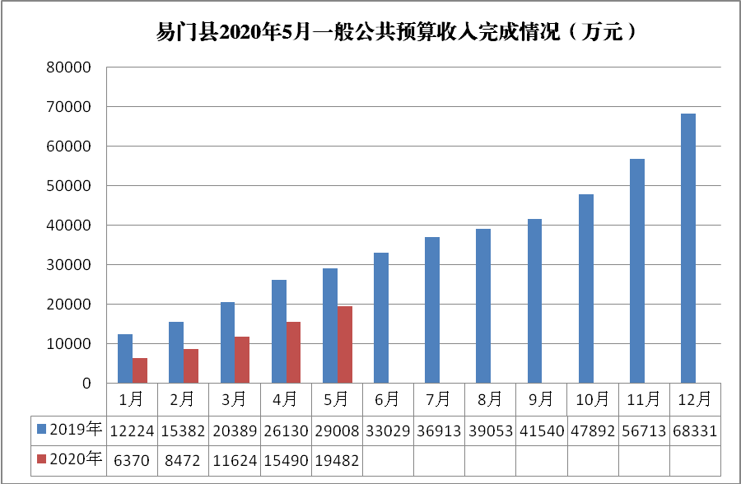
图二
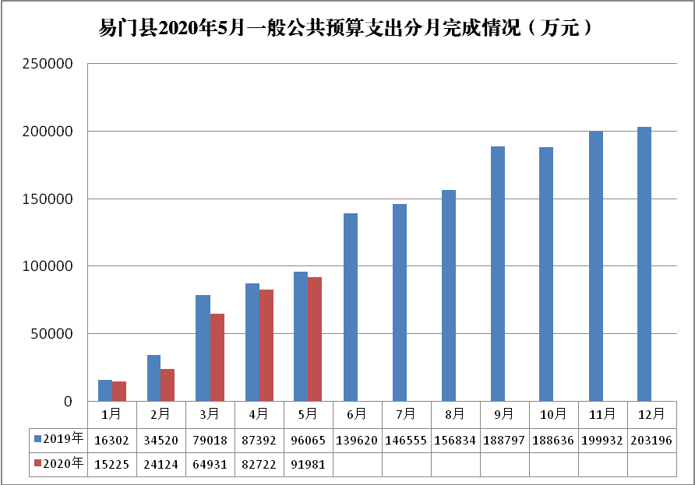图三
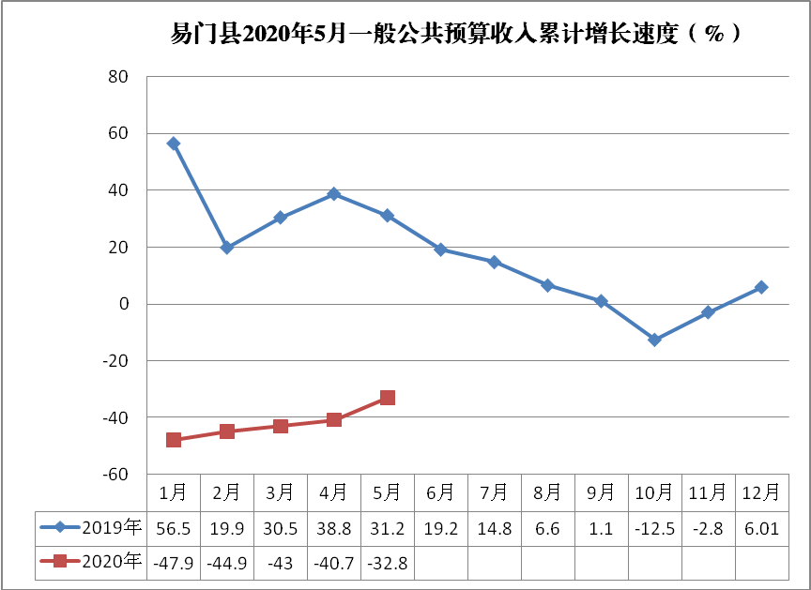
图四
